Поклонимся великим
тем годам…
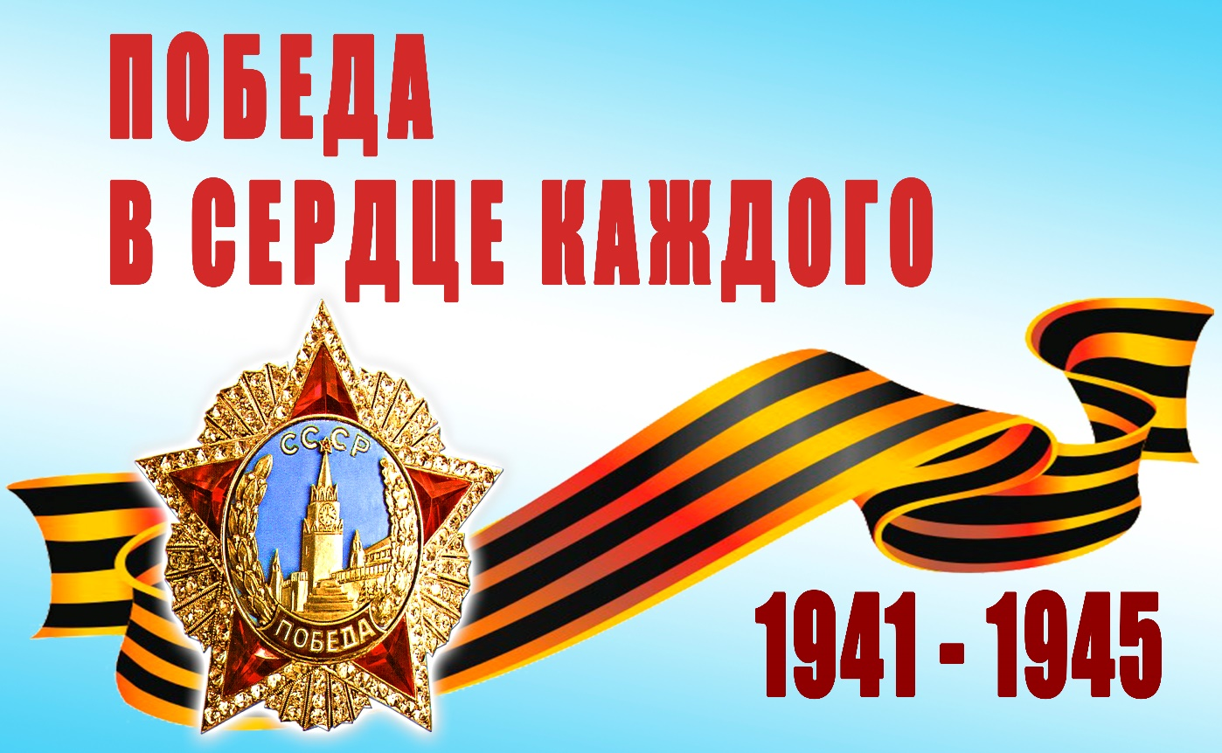

Творческие работы учащихся лицея
Письма детям войны
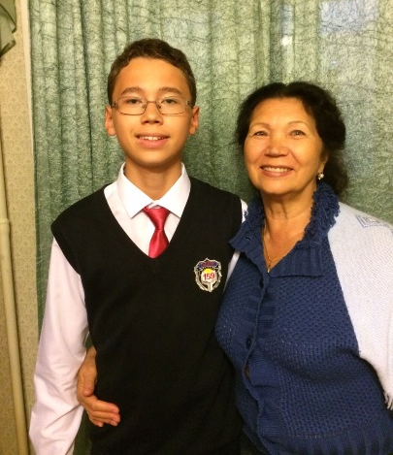
Моя бабушка Басалыга Надежда Александровна – чудесный человек. У нас с ней теплые и доверительные отношения. Она часто рассказывает мне про свою жизнь. Ее «предания старины глубокой» - так мы шутливо называем бабушкины воспоминания – заставляются меня относиться к истории страны не как к параграфу учебника.
В январские дни отмечается годовщина снятия блокады Ленинграда. Мы говорили о жестоком голоде, убивавшем не сдававшихся врагу жителей осажденного города. Сложно в наше время продовольственного изобилия и технических новшеств представить себе, что такое голод. Бабушкины «предания» о моей прабабушке Шубиной Майе Павловне, чье детство пришлось на военную пору, вдохновили меня на написание стихотворения.
Мы позже родились
Посвящается Шубиной Майе Павловне

Я видела войну в кино -
Сама я родилась тогда,
Когда земля уже зализывала раны
И заросли травой изрытые поляны.
И детство у меня счастливым было.
При виде почтальона кровь не стыла,
И голод тошнотворною волной
Не обволакивал рассудок мой.

Но помню: как-то летнею порою
За ужином мы долго засиделись,
В тарелках стыло вкусное жаркое,
Нетронутые помидоры рдели.
«Ну, вот, - сказала мама, -
Готовишь вам, готовишь - вы не ели.
Эх, дали б мне это, когда была война…»
И замолчала - слезы одолели.

Сказал отец: «Да, были времена…
За зиму так бывало отощаешь,
Что с поля не сойдут еще снега,
А ты бежишь картошку собираешь,
Промерзшую; найдешь – скорее в рот.
Такое это было наслаждение!
И раздувался бедный мой живот
От голода, от не от насыщения.»

«И детство не блистало красотою…
Какая красота, когда одно
Платьишко было выходное,
Глубокие калоши на ногах?!»

Мы позже родились, но помнить мы должны
Войны жестокой страшное наследство,
Как помнят наши мамы и отцы
Свое несостоявшееся детство.

Басалыга Сергей, 8 «Б»

Дорогая моя прабабушка, Клавдия Фёдоровна,
пишет тебе твоя правнучка Настя.
Я недавно посмотрела фильм о Великой Отечественной войне, и он не оставил меня равнодушной. Раньше я никогда не задумывалась о жизни детей в тылу в то роковое время, когда их отцы, деды и старшие братья уходили на фронт.
Насколько я знаю, в 1941 году тебе было 12 лет, твоей старшей сестре 13 лет, а младшей - всего 4 года. Ваша мама с утра до ночи находилась на работе, ей приходилось очень нелегко. Вам же как старшим дочерям приходилось выполнять всю работу по дому и управляться по хозяйству, а также присматривать за младшей сестрой.
Сейчас у детей жизнь беззаботная. Только учёба в школе! У кого-то ещё дополнительные кружки, но это - для удовольствия. А тебе приходилось, помимо взрослых домашних хлопот, учиться.
Я часто вспоминаю ту историю, которую ты мне рассказывала. Твоя школа была далеко от дома, надо было пройти через всю деревню, а у вас с сестрой всего одна пара валенок на двоих (да и та очень большого размера), -и в школу вы ходили в них по очереди.
А после учёбы вы бежали помогать матери по работе в колхозе. И даже летом у вас не было отдыха - надо было работать на полях и сенокосах. Ваша линия фронта! Трудовая …
Я даже представить себе не могу, как сильно вы уставали от недетской работы.
А с фронта приходили редкие весточки от родных… Не всегда радостные…
Но вас, детей войны, никогда не покидала вера в победу! А ведь вы были так юны - и вам хотелось гулять и веселиться.
Но была война!
Ваш отец так и не вернулся с фронта, числится до сих пор без вести пропавшим.
Я так рада, что вы выжили и смогли родить и вырастить своих детей – дать жизнь внукам и правнукам!

Вы были настоящими героями своего времени и примером для нас.

С любовью и уважением твоя любимая правнучка Настя!

Емельянова Анастасия, 8 «Б»

Три месяца назад я посмотрел военно-историческую драму «Солдатик» о судьбе маленького героя Великой Отечественной войны. Последние кадры ленты удивили меня: оказывается, фильм снят на документальной основе.
Моя поисковая работа в интернете позволила узнать судьбу самого юного «сына полка» в истории того жестокого времени - Сергея Алёшкова.
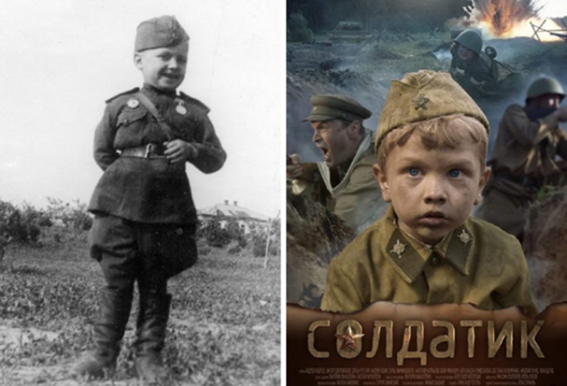
Фото С. Алёшкова (1943 г.) и афиша фильма «Солдатик».

Ему, юному защитнику Родины, я адресую свое виртуальное письмо.
Привет! Меня зовут Даниил!
Пишу я тебе, Серёжа, из 2020 года - из будущего - спокойного, мирного времени.
Кто из моих ровесников не знает слова «война»? Но, по мнению взрослых, для нас это смартфонно-планшетные «стрелялки». Трудно представить нашу сегодняшнюю комфортную жизнь без еды, воды, сна; жизнь под вой сирены и разрывы снарядов - детство без веселой прогулки с друзьями.
А на тебя в шесть лет обрушилась беда: за связь с партизанами повесили на глазах твоей мамы твоего 10-летнего брата Петю, а потом после пыток казнили ее. Жители твоей деревни укрыли тебя, спасли…
В густом лесу ты умирал от холода и голода…
Как чудо – появление красноармейцев. Судьба второй раз спасла тебя.
Для своих юных лет ты на удивление храбр, потому что выжить в таких условиях в 1942 г. – уже победа над врагом. За это твои мама и братик отдали свои жизни.
Сейчас от учителей, из книг и фильмов, благодаря семейным традициям, мы узнаем о подвигах взрослых, смело шедших в бой, отважно сражавшихся с фашистами на оккупированной территории.
Но дети… Разве у войны может быть детское лицо?!
Поражаюсь мужеству и отваге мальчиков и девочек, таких как ты, Сережа! Оказавшись в действующей армии, ты несколько раз был ранен. Под Сталинградом за спасение нескольких офицеров из заваленного блиндажа ты был награждён медалью «За боевые заслуги».
Семилетний герой!
Поражаюсь твоим мужским качествам характера, Сергей, и задаюсь вопросом: «А я смог бы так, как ты?» Ты не чувствовал себя особенным – просто такой маленький по-взрослому встал вместо мамы и брата на защиту Родины, чтобы враг не отнял у других детей того, чего лишил тебя – семьи.
В общем, хотелось бы сказать тебе и сотням девчат и парнишек – «сыновьям полка», юным партизанам и работникам тыла - СПАСИБО.
За то, что вы были готовы идти в смертельный бой. За то, что не позволяли себе бояться ни пуль, ни гранат, ни танков врага. Говорю вам спасибо за то, что воевали ради нас. За то, что не падали духом. За то, что до последнего верили в победу. И, наконец, за ту долгожданную победу, благодаря которой мы спокойно живём и свободно дышим на свете сегодня, в 2020 году.
Пишу я тебе, Сережа, чтобы ты, читая это письмо, хоть немного улыбнулся. Улыбнись! Я - из будущего - знаю, что после войны у тебя будет счастливая жизнь. Не вернуть твоих родных и боевых товарищей, но погибли они не зря.
Мы, живущие в XXI веке, помним вас. Вы с нами и в дни празднеств, и в дни испытаний. В наших радостных улыбках – ваш непрозвучавший смех счастливого детства.
Маев Даниил, 7 «Г»

Юное поколение XXI века о Великой Отечественной войне
Размышления о войне вызывают смешанные чувства. С одной стороны, безграничное сострадание ко всем людям, жившем в этот жуткий период, сопровождаемый страхом, разрухой, голодом и огромным количеством смертей. С другой, - гордость за единство народа, патриотизм и победу.
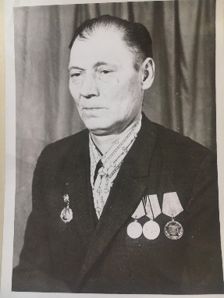
Придумано так много песен, фильмов, рассказов о войне. Но каково услышать о реалиях военного времени прямиком из уст человека, побывавшего там?
Мне кажется, я бы внимательно, с замершем сердцем слушала каждое слово своего прадедушки. К сожалению, мне не удалось это испытать, но я с интересом прошу пересказать своих родственников что-нибудь из его жизни.
Семин Григорий Егорович – так звали моего прадедушку. Он не любил рассказывать о своем прошлом, ему тяжело было вспоминать о войне. Но кое-что мне удалось узнать.
Ему было пятнадцать лет, когда немецкие войска напали на Советский союз, его не пустили на фронт, в силу возраста. Однако в тысяча девятьсот сорок третьем году, приписав себе один год в военном билете, прадедушка попал в танковые войска. В тысяча девятьсот сорок четвертом году он получил ранение в бедро и был госпитализирован, позже демобилизован.
Недавно в семейном архиве я обнаружила оборванный, пожелтевший кусок бумаги – это была справка о его состоянии из госпиталя. Я с трепетом рассматривала ее, не веря тому, что держу «отголосок» войны в своих руках. Еще одним достоянием нашей семьи являются медали, особенно «Орден Отечественной войны 1 степени». Сохраненные реликвии - это ценность, а главное память о наших предках.
Война изменила жизни людей. Так, Григорий Егорович переехал в другой город, что повлияло и на меня.
Мне кажется нет такого человека, которого бы не затронула тема войны. Она оставила неизгладимый след в истории нашей страны. Но пока мы говорим о войне, память о ней жива.

Никулинских Анна, 10 «А»

Много сказано о фронтовых подвигах мужчин, бравых солдат, в Великой Отечественной войне, много написано книг и снято фильмов об ужасах войны, о кровопролитных боях, о непрестанном свисте пуль, грохоте снарядов. Но совсем не так много говорят о жизни в тылу, о женщинах, на плечах которых осталась вся мирная жизнь – дом, хозяйство, и, конечно, дети. О женщинах, чьи сыновья ушли на войну и, возможно, на верную смерть.
Женщина дарует жизнь, а война так несправедливо ее отбирает. Мама – это первое слово каждого ребенка, матери растят нас, дают нам все то, что впоследствии откроет нам дорогу в жизнь.
Можно сказать, что слова “война” и “мать” имеют совершенно противоположную смысловую природу - эти слова никогда не должны быть вместе. Сложно представить себе страх и волнение перед атакой, ужас рукопашных боев, но еще сложней представить себе чувства любящей матери, чьи дети в это время воюют на фронтах и ежеминутно подвергаются смертельной опасности. Невозможно вообразить трепет, когда почтальон приносил письмо с фронта, и страшный, неописуемый ужас, когда почтальон доставал похоронку. Но сложнее всего представить непосильный труд и то, с каким мужеством женщины его переносили.
Мы говорим много общих слов о мужестве, героизме, но, мне кажется, правдивый облик война обретает лишь тогда, когда нам известны и маленькие, личные истории, которые хранит каждая семья. Война коснулась всех, и в великой победе есть вклад каждого. Поэтому я бы хотел рассказать о судьбе своей прабабушки Евдокии Дмитриевны.

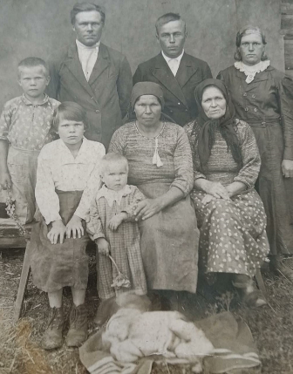
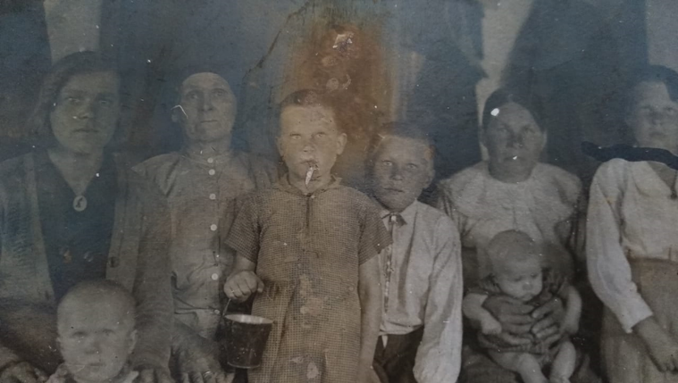

Она жила в сибирском селе, где не было военных действий, но, несмотря на это, война затронула каждого жителя. Когда мужчины ушли на фронт, женщины стали выполнять всю мужскую работу, и, все свое время отдавая колхозу, трудились с раннего утра до позднего вечера.
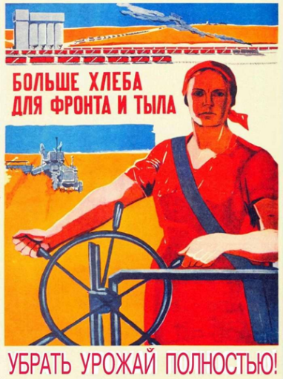
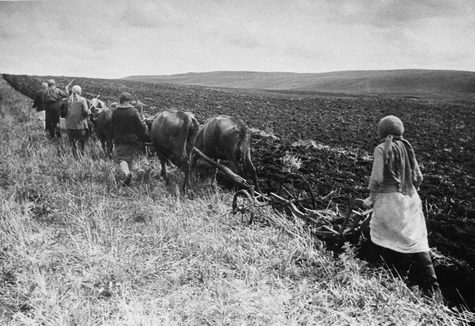
Приходя домой, Евдокия Дмитриевна валилась с ног от усталости и даже не могла поужинать, засыпала. Она работала в телятнике, и новорожденных телят на себе несла домой, ведь там они могли замерзнуть, и телята жили в доме, пока не окрепнут. Вместе с другими женщинами она заготавливала сено, жала рожь и пшеницу, убирая огромное поле серпом. Свою же картошку она вместе с детьми копала уже по снегу и затемно, ведь сначала нужно было убрать урожай колхоза на нужды фронта. Копали при свете костров, благодаря которым был и скудный свет, и земля немного оттаивала. Ей приходилось рубить дрова, а возили их на коровах, ведь лошади были нужны для фронта. Бабушка рассказывала, что вокруг их деревни не было ни одного несрубленного дерева - ведь женщинам было трудно возить дрова издалека.

Когда пришла весть о смерти мужа, она сутки бездвижно лежала и рыдала, но времени на горе не было, ведь оставалось еще пятеро детей, которых нужно было кормить, воспитывать, и уже на следующий день она снова работала.
И никто из детей не был брошен, и всех Евдокия Дмитриевна вырастила и поставила на ноги. А старший сын, Василий, тоже ушел на войну и был сапером.

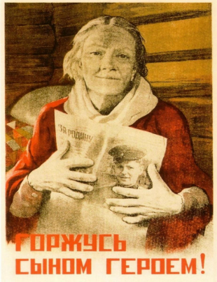
Он писал письма, но Евдокия была безграмотной, и можем ли мы с вами прочувствовать ее волнение, беспокойство и радость за сына, пока кто-нибудь из односельчан читал ей его письмо? Но в такое тяжелое время было место и обычным радостям – по праздникам Евдокия пекла на русской печке пироги, находила время на то, чтобы порадовать своих детей, скрасить им будни.
Все это рассказывала мне моя бабушка, но эта семейная история – не исключение, так жили и работали, одновременно воспитывая детей, все женщины в тылу во время войны. Бабушка говорила, что Евдокия вспоминала военное время без гордости, рассказывала о своем самоотверженном труде как о данности, ведь она просто не могла поступать иначе.

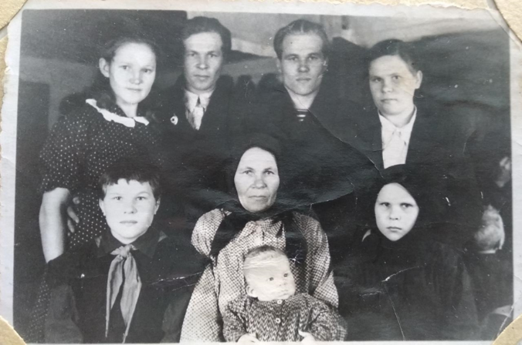
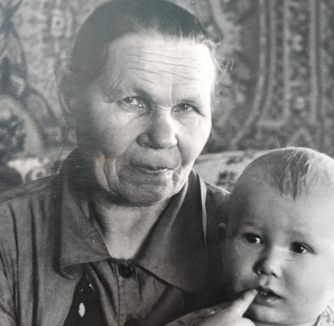

Мы привыкли считать, что подвиги совершаются на поле битвы, но подвигом может быть и материнская доблесть в тылу. Женщины-матери сохранили мирную жизнь, воспитали будущее поколение, и благодаря им солдатам было куда возвращаться. В жизни всегда есть место подвигу, и из таких подвигов, как на фронте, так и в тылу, складывалась победа.
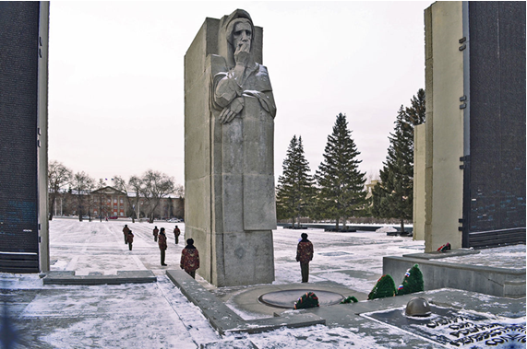

Скрипко Михаил, 10 «А»

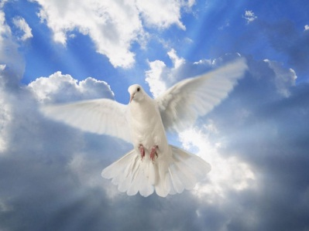
За окном весна… Весна … Солнце ласкает своими лучами прохожих, заглядывает в окна высотных домов… Мягко плывут пушистые облака по небу… Весенний ветерок игриво распахивает куртки, ерошит волосы… В небе летит серебристый самолет. Вероятно, держит курс в Турцию или в Египет. Помашу рукой счастливым туристам…
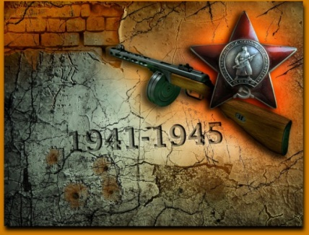
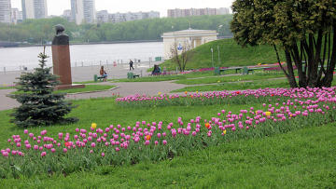
Идешь по улице сибирского мегаполиса, улыбаясь и солнцу, и ветерку, и набухшим на деревьях почкам, и зелено-красным бутончикам тюльпанов на клумбах. Покойно, мирно на душе. Но вдруг появляется где-то в глубине тебя беспокойство; в голове крутится мысль о том, что не так все безоблачно в этом мире: у каждого прохожего есть свои проблемы, свои страдания и переживания. У каждого свое…
А был период в жизни нашей страны, когда боль была общая. Именно это сплотило совсем разных людей и дало силы не только выжить, но и отстоять Родину. Страшная была война: вдумайтесь! более 25 миллионов человек ушли в небытие.
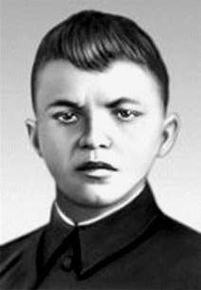
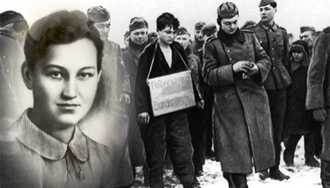
Я представляю себе, о чем думала недавняя школьница Зоя Космодемьянская в последние минуты жизни. Наверное, мысленно обращалась к маме и брату. Что толкнуло Александра Матросова закрыть амбразуру дзота, изрыгающего смертельные очереди? Ведь хотелось же ему жить!
И Зоя , и Александр в моем возрасте рассматривали небо и облака… Вот так, как я, сегодня… Но грянула война! И они, как сотни других парней и девчат, про которых мы, живущие в XXI веке, ничего (увы!) не знаем, встали на защиту всего, что было им дорого. Они не ждали ни наград, ни славы, они просто погибли, дав жизнь нашим бабушкам и дедушкам, нашим папам и мамам, и, в конечном счете, нам.
Смотрю на фотографии героев и думаю: «А я смогла бы так, как они, отдать свою жизнь ради неизвестного будущего?», и сама себе отвечаю: «Одно мгновение и - смерть! Наверное, смогла бы… хватило бы решимости. А вот прожить жизнь, совершая подвиг ежедневно? Смогла бы?».
Жизнь как подвиг… Конечно же, я вспомнила «Повесть о настоящем человеке» Б. Полевого. Книга, написанная в дни суда над фашизмом в Нюрнберге, - это рассказ о реальном герое войны, не просто выжившем в немыслимых условиях, но вставшем в строй, доказавшем, что он боевой летчик, ас. Что никакая инвалидность не может освободить его от исполнения воинского долга – защищать Родину.
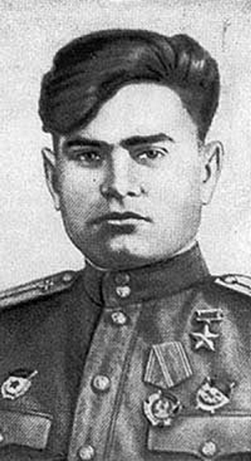
Алексей Маресьев, прототип главного героя повести Б. Полевого, победил фашизм, обрекавший целую нацию на рабство.
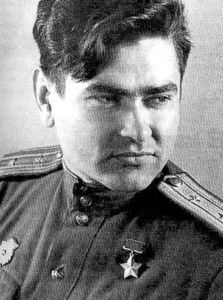
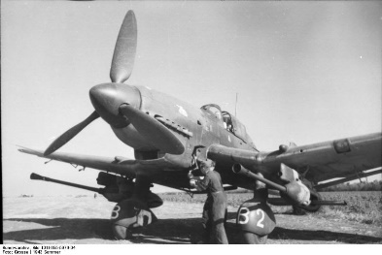
Его дух не был сломлен, он продолжал двигаться к цели ценой ежедневных невероятных физических упражнений, он летел к ней – к победе, «одной на всех» - громя врага в небе. Мне кажется, судьба не случайно подарила бесстрашному летчику долгую жизнь. Это высшая справедливость: он загнал гитлеризм в гроб, а сам увидел торжество победы и строительство мирной жизни.
Его мужество победило физическую боль. Его целеустремленность не позволила превратить его тело в беспомощный, исковерканный войной обрубок.
Смогла бы я повторить подвиг Маресьева, ведь и девушки были летчицами. И они, зачастую не достигшие 20 лет, получали легкие и тяжелые ранения?
Боюсь поспешных и громких слов…
Смотрю сейчас на мирное голубое небо, и воображение рисует самолет, но я ли в нем? Да, это я.
Я патриот своей страны, и так будет всегда!

Тайлакова Ксения, выпускница 2017 года

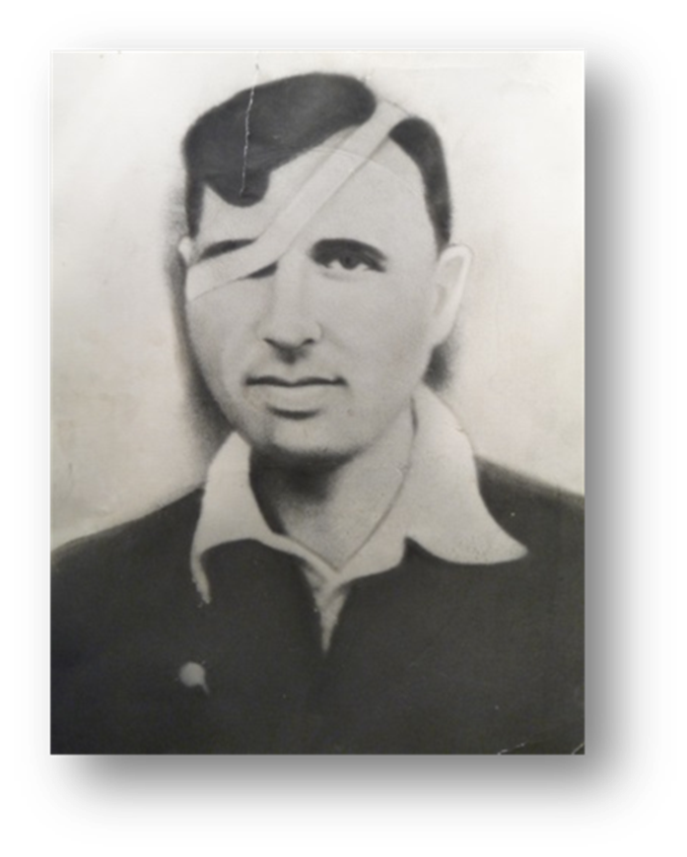
В годы Великой Отечественной войны была создана стройная система наград и знаков отличия, в полной мере обеспечивая поощрение отличавшихся бойцов и командиров Красной Армии. Награды эти и сегодня с гордостью носят ветераны Великой Отечественной.
Мой прадедушка, Бодров Виктор Михеевич, 12.02.1940 года был призван в ряды РККА для прохождения службы и по распределению направлен в пограничные войска в г. Збеж (ныне г.Себеж). С 22 июня 1941 года, принимал участие в боях за Родину.
В период с 22 июня по сентябрь 1941 года пограничник-пулеметчик Бодров Виктор Михеевич находился на Северо-Западном фронте. 20.07.1941 года был контужен взрывом, а 12.09.1941 года получил легкое ранение.
С особой гордостью в нашей семье относятся к сохранившейся с 23.02. 1945 года статье «Защитник шести городов» из газеты «Фронтовая магистраль». В ней рассказывается о моем героическом прадеде:
«...Снова в строю. Старая Русь. Ни день, ни ночь не утихает бой. Противник обложил плотным кольцом горсточку бойцов, прорывавшихся на восток. Виктор Бодров в их числе. Внезапный огненный всплеск. Раскинув руки, словно обняв родную землю, в несжатом хлебе остался лежать Виктор».
Это случилось 15.12.1941 года, Бодров Виктор получил вторую контузию. На Западном фронте он находился в период с сентября по декабрь 1941 года.
«Но воля к жизни побеждает снова. Через несколько месяцев Бодров дерется под Воронежем, а затем маленький окопчик под Москвой становится крепостью воина бронебойщика.
На дне этого окопа Бодрова нашли после боя. Рядом ещё дымился танк с железными крестами. В поединке советского человека со стальной вражеской громадиной человек победил.
Об этой смертельной схватке рассказывает четвертая красная нашивка на груди воина».
Свое второе легкое ранение Бодров Виктор Михеевич получил в бою 18.02.1942 года. На Северном фронте он находился с декабря 1941 года по февраль 1942 года.
«…Под Сталинградом решалась судьба Родины. Виктор Бодров был в числе защитников славного города. За спиной Волга. С боку – пылающие дома и заводы. Но почерневший, пропахший порохом и полынью степи с катушкой проводов за спиной, согнувшись, пробирается связист Бодров. Он устраняет порывы, их много. Уже давно потерян счет времени. Пересохло горло, усталость валит с ног, но в глазах только нити проводов…
Снова госпитальная койка. Молчаливые фигуры вокруг операционного стола. Идет борьба за жизнь Виктора Бодрова. И опять побеждает жизнь».
На Сталинградском фронте Бодров Виктор Михеевич находился с февраля по сентябрь 1942 года. А 24.09.1942 года получил тяжёлое ранение.
«…В далеком Заполярье отстаивает от немцев город Мурманск, вышедший из госпиталя Бодров. А затем его перебрасывают на Ленинградский фронт.
Здесь Виктора Бодрова приняли в комсомол. На следующий день начался бой. Из строя выбыл командир. Бодров повел за собой бойцов по льду озера на прорыв немецких укреплений, на прорыв блокады Ленинграда. Здесь в шестой раз он пролил свою кровь.
Шесть городов защищал Виктор Бодров. Шесть раз война валила его с ног, но он снова подымался и становился в строй».
На Ленинградском фронте Бодров Виктор Михеевич находился с сентября 1942 года по март 1943 года. А 17.03.1943 года он получил свое второе тяжёлое ранение.
В мае 1944 года Бодрова Виктора Михеевича отправляют на 2-й Прибалтийский фронт, где по распределению он попадает в 17 Отдельный Батальон Восстановления железнодорожной связи во взвод мастерских слесарем по ремонту имущества связи. Он изготавливал сложный инструмент для восстановления линий железнодорожной связи, количество и качество которого обеспечило подразделения батальона в досрочном восстановлении линий железнодорожной связи на участке Дзернупе – Руена и на восстановлении моста через реку Западная Двина. Особо отличился в период с 23.12.1944 по 15.01.1945 при производстве ремонта семафоров и инструмента, выполняя нормы задания на 200-250 %.
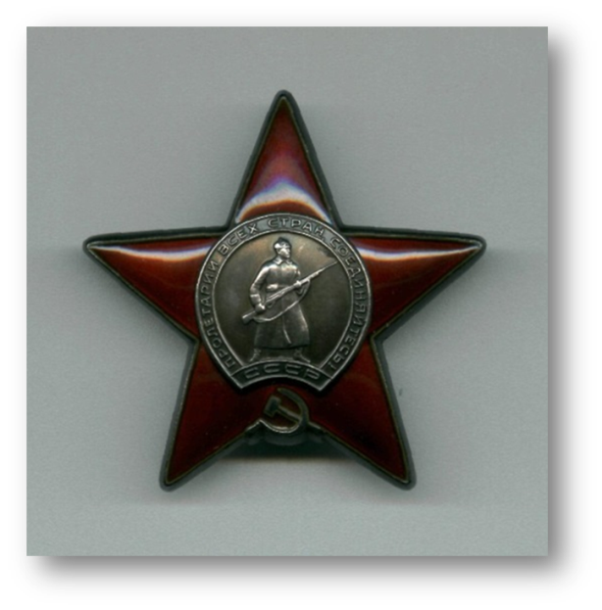
29.03.1945 года приказом № 2/Н Бодров Виктор Михеевич награжден орденом «Красной Звезды».
Орден «Красной Звезды» учреждён для награждения за большие заслуги в деле обороны Союза ССР, как в военное, так и в мирное время, в обеспечении государственной безопасности.
За четыре года войны Бодров Виктор получил две контузии, два легких и два тяжелых ранения. Когда он вернулся с фронта, ему было уже 26 лет. Искалечена душа и тело, нет глаза, остался осколок в груди как напоминание о тех тяжелых годах.
Спустя 15 лет после войны, фронтовые раны сыграли свою злую роль в судьбе Бодрова Виктора Михеевича, и на 42 году жизни, после неудачной операции (удалили осколок из груди), он скончался.

Прадед, мы все благодарны тебе:
За Мир, за Победу, Свободу в стране,
За то, что в счастливое время живём,
И только счастливые песни поём.

Прадедушка был советский солдат,
Путь фронтовой удостоен наград,
Нам завещал – дух боевой.
Прадедушка наш, мы гордимся тобой!
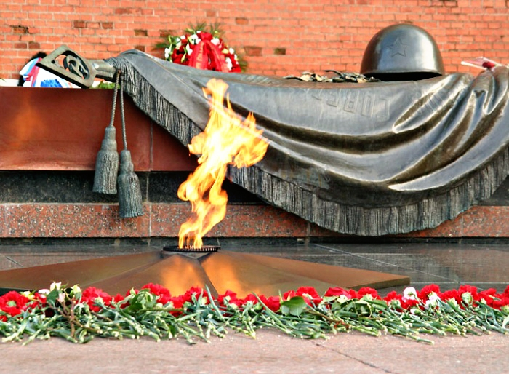

Зайченкова Ирина, выпускница 2017 года

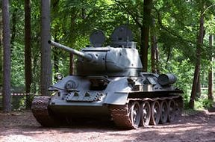
Мой прадед, Матюх Игнат Илларионович, ушёл на фронт в 1942 году. Он был танкистом.
Молодым парнишкой он принял участие в самом грандиозном сражении 1943 года – битве на Курской дуге. В то время Красная Армия вела оборонительные бои. И под городом Курском наши войска продолжали сдерживать натиск фашистов.
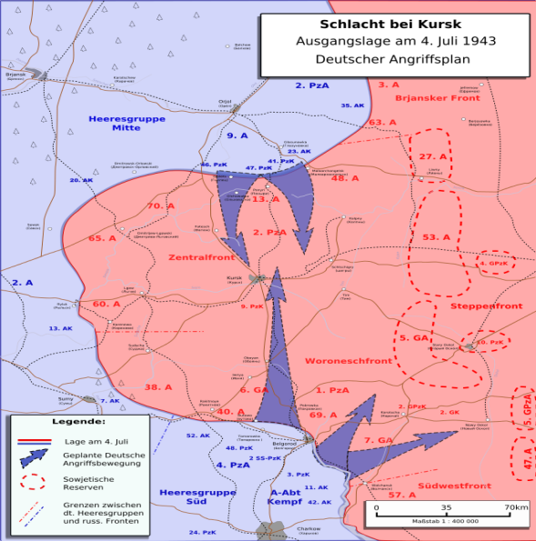
Всем известно, что немецкое руководство назвало эту часть своего наступления «Операция Цитадель». Это была крупномасштабная акция вермахта, целью которой было окружение советских войск в районе Курска и полное уничтожение нашей армии.
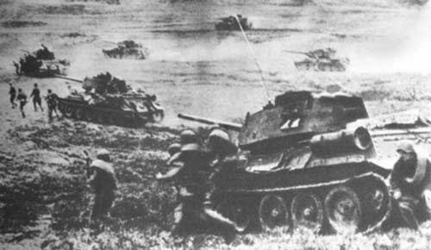
Но наш генеральный штаб оказался дальновиднее гитлеровских генералов: отличительной чертой этого оборонительного сражения стали контрудары как до начала немецкой операции, так и в ходе ее. Битва на Курской дуге стала самым крупным танковым сражением в истории: в нём участвовали около двух миллионов человек, шесть тысяч танков, четыре тысячи самолётов. Кульминационным моментом Курской операции стало Прохоровское сражение.
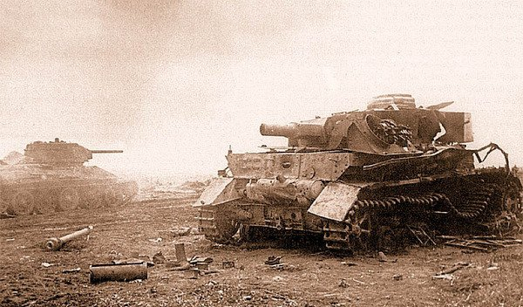
Длилось оно целых шесть суток (с 10 по 16 июля 1943 года). Самый яростный бой был около железнодорожной станции Прохоровка, это был именно танковый бой. Немецкие войска потеряли свыше 350 боевых машин.

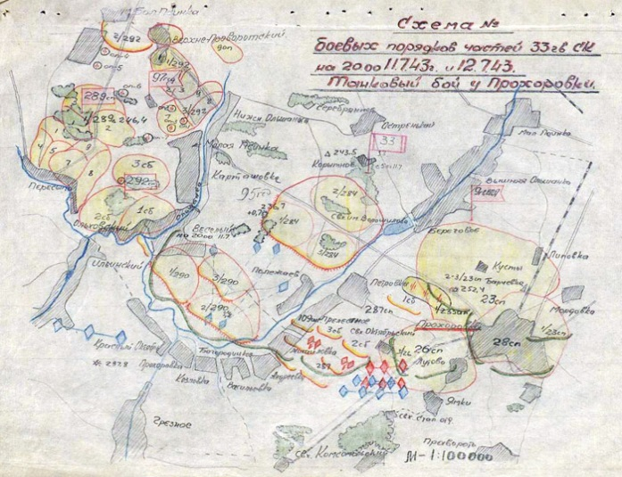
Игнат Илларионович был наводчиком танкового орудия, и его экипаж подбил несколько свыше десяти танков противника. А когда в его танк попал немецкий фугас и зажег его, то бойцы сумели выбраться из горящей машины и продолжили бой с фашистами.

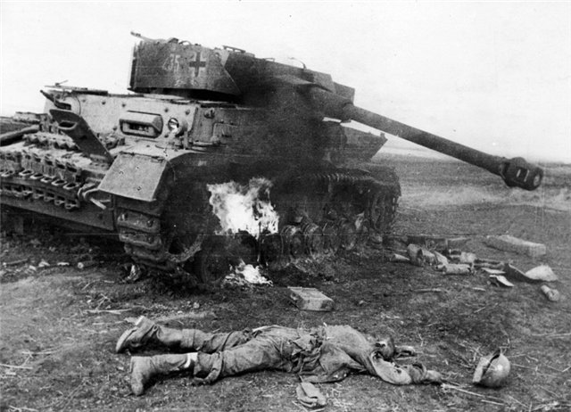
В той кровавой мясорубке Игнат Илларионович получил несколько ранений, но до самого конца он не вышел из боя, а продолжил защищать каждый сантиметр нашей Родины.
Удара по вершине Курского выступа немцы нанести так и не смогли, и в этом заслуга моего прадеда.
Коренной перелом в ходе Великой отечественной войны, начатый под Сталинградом, был завершен на Курской дуге. После завершения этой битвы, инициатива в войне окончательно перешла на сторону Красной Армии, и наши войска больше не отступали ни на шаг.
В память о тех событиях был воздвигнут монумент воинской Славы, очень точно характеризующий события того страшного времени.
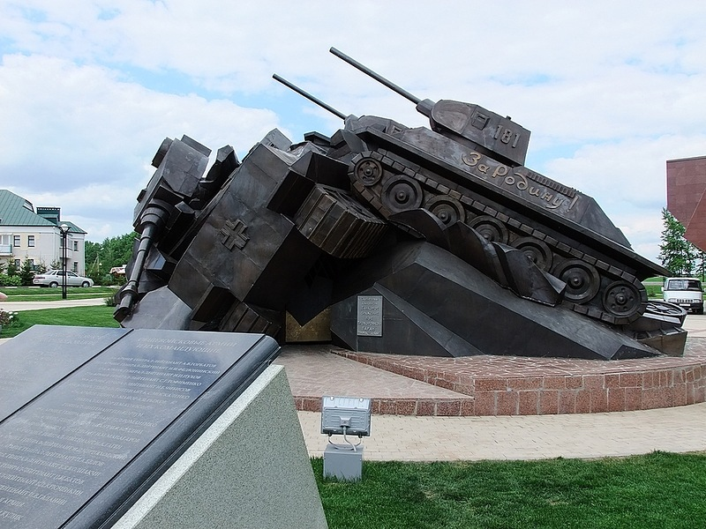

Я очень горжусь тем, что мой прадед не только участвовал в этой битве, но и победил в ней. Это стало началом освобождения страны от немецких захватчиков.
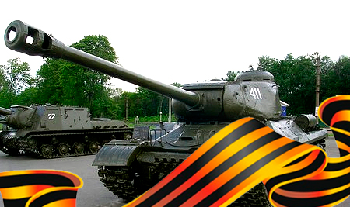
Мой прадед дошел до Берлина и награжден многими орденами и медалями. К сожалению, его уже нет, но память о нем, о тех страшных событиях и о нашей Великой победе навсегда останутся со мной.
Матюх Алексей, выпускник 2017 года
День Победы – это праздник старейшего поколения и совсем юных жителей страны. Это День Памяти. Это День благодарности ветеранам.
Для меня это День стыда за нынешнее поколение, поколение при котором происходит варварское осквернение памяти всех, кто день и ночь приближал Победу ценой своей жизни. Глядя на страшные фотографии актов вандализма, я решил написать открытое письмо вандалу.

О вандал, осквернивший памятник героям Великой Отечественной войны!
Я, ученик 9-го класса лицея №159 города Новосибирска, пишу тебе это письмо, чтобы выразить свое отвращение к тебе. Мне стыдно, что в моей стране, которая носит гордое имя Россия, живет такой человек, как ты!
Твои прадеды воевали, жертвовали своими жизнями для того, чтобы жил ты. Твои прабабушки работали днем и ночью на заводах и фабриках для того, чтобы жил ты. Неужели тебе наплевать на нечеловеческие труды своих предков?! Каким моральным чудовищем надо быть, чтобы осквернить памятник, посвященный тем людям, кому мы обязаны жизнью?!
Неужели ты ничего не слышал про Великую Отечественную войну, унесшую столько жизней?! Но недаром же 9-го Мая каждого года по телевизору идут фильмы про эту страшную войну, недаром еще в детских садах в нас воспитывают чувство патриотизма. Не знать о подвигах русских солдат невозможно!
Получается, ты знал, на что идешь; знал, что делаешь?! И именно это еще больше обостряет чувство отвращения к тебе.
Все, что мы можем сделать в благодарность за мирную жизнь, – это воздвигать памятники и мемориалы погибшим Героям Великой Отечественной войны, а Героями были все солдаты, все труженики тыла, весь Советский народ, независимо, были ли они удостоены звания Героя Советского Союза или нет.
Есть еще один способ благодарности – уход за еще живыми участниками войны, за ветеранами. Но все, что мы сделали и еще сможем сделать, слишком мало, чтобы окупить то, что они сделали для нас!
О вандал! Ты совершил ужаснейший поступок. Ты не заслуживаешь святого звания «РУССКИЙ ЧЕЛОВЕК»!
Русский народ не позволит никому оскорблять память о бесстрашных советских воинах и их подвигах – будь то разрушение памятника или даже безобидное, на первый взгляд, катание на скейтбордах и роликовых коньках на мемориалах.
Великая держава должна рождать и воспитывать Великих людей, а не вандалов!
Харитонов Кирилл, выпускник 2017 года
Я родилась в счастливое, мирное время, но я много слышала о войне, ведь горе и беда не обошли стороной моих родных и близких. Я хотела бы поведать о семейной реликвии – медалях за трудовую доблесть в годы войны.
Я хотела бы рассказать вам историю моей семьи в Великой Отечественной войне. Бабушка и дедушка моего папы жили в селе Краснохолм Оренбургской области. В семье было 8 детей. Прабабушке Евдокии Ивановне со всего колхоза привозили зерно, и она пекла хлеб на всю бригаду, которая работала в полях. Так как село считалось большим, в нём было 3 колхоза, неподалёку была небольшая электростанция. Её муж Пётр Маркович работал на ней. Он был единственным специалистом.
Бабушка моей мамы Сердюкова (девичья фамилия Ермолаева) Елена Георгиевна (24 марта 1928 – 9 октября 1996) родилась в с. Бородинск Оренбургской обл. Когда началась война ей было всего 13 лет. В этом возрасте её отправили на Южно-Уральский машиностроительный завод. Этот завод находится в городе Орске. Там производили технику, запчасти и снаряды.
Дедушка Сердюков Александр Трофимович (1 августа 1928 – в настоящее время проживает в г. Орске, ему 87 лет) родился в с. Бурёнино Оренбургской области. В 13 лет был отправлен на тот же завод. Там он и познакомился с Еленой Георгиевной.
Свой трудовой путь прадедушка и прабабушка начали детьми. Их трудовые подвиги в тылу были сродни военным на поле боя. Дети наравне со взрослыми приближали победу, все делали для счастливого будущего.

Вот такие медали хранятся в нашей семье.
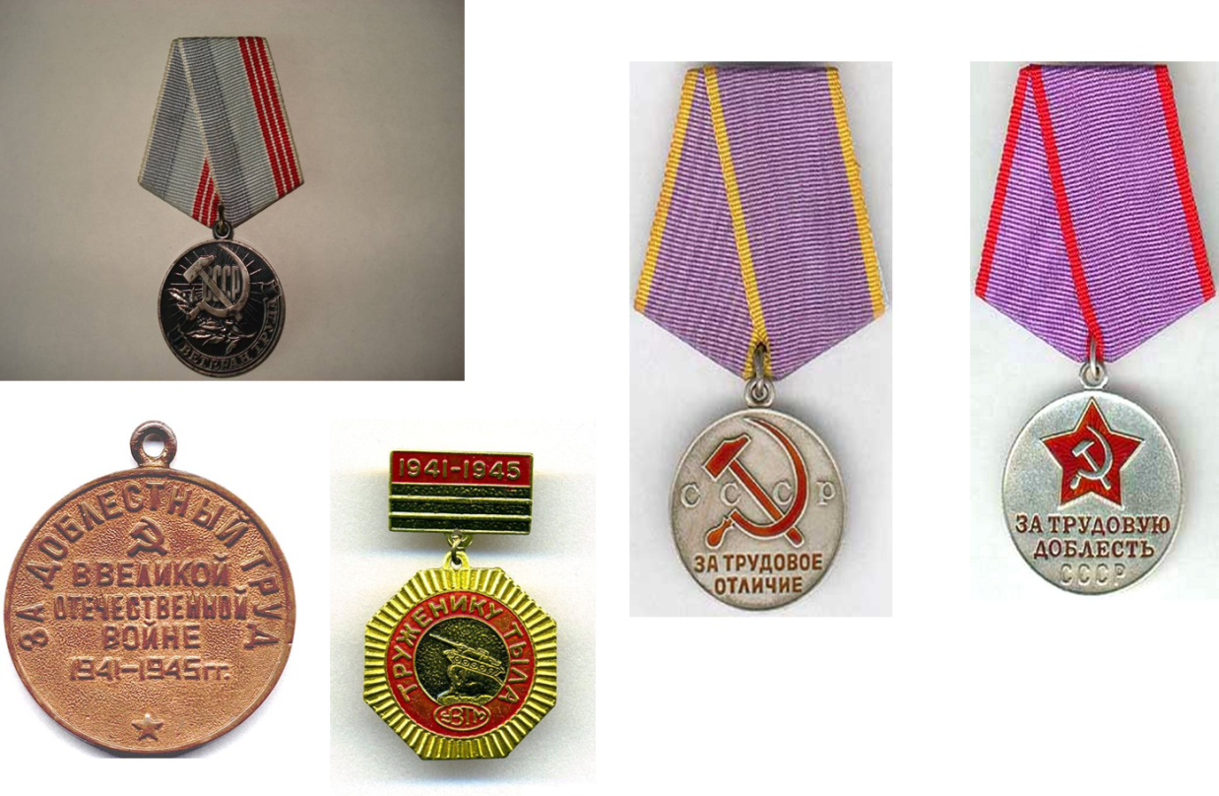
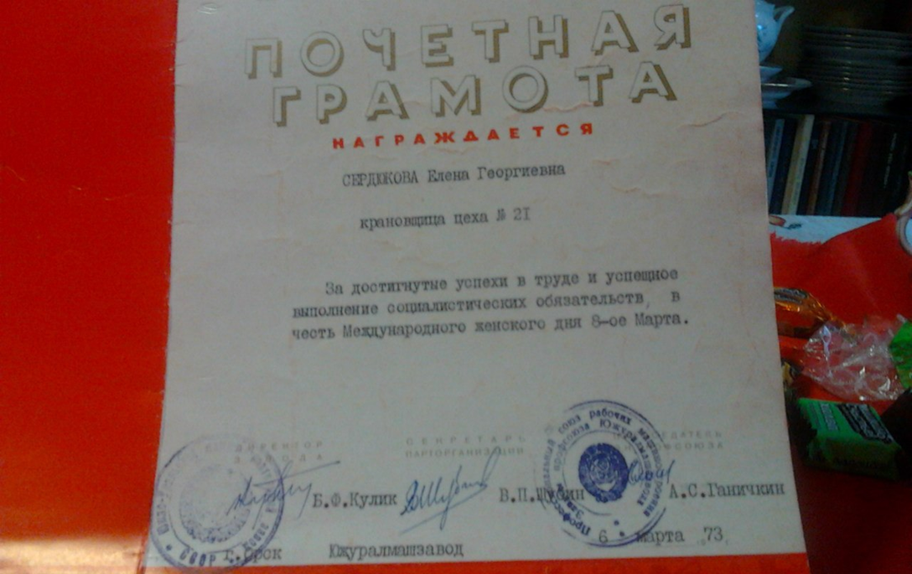Почётная грамота Елены Георгиевны. Она была крановщицей горячего цеха на Южно-Уральском машиностроительном заводе.

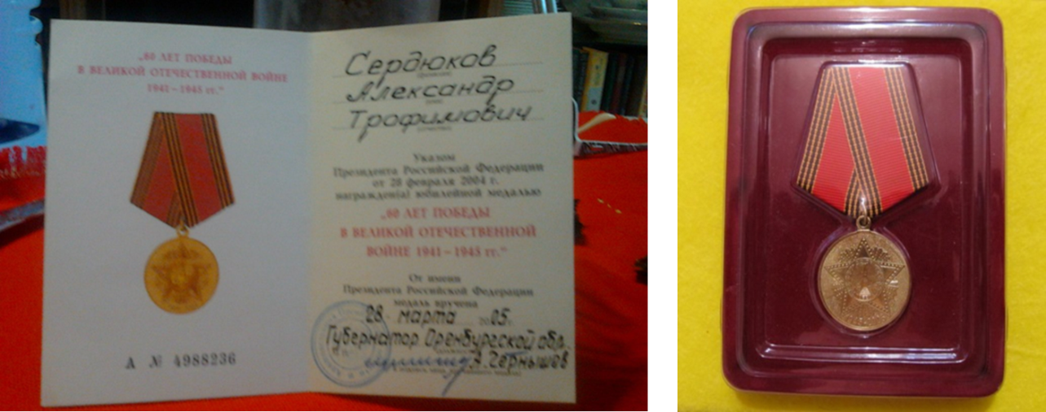
Медаль Александра Трофимовича «60 лет победы в Великой Отечественной войне»

Нет такой семьи, в которой не побывала война. Каждый из нас хранит вечную память о тех страшных годах.
Мы, будущее нашей планеты, никогда не должны забывать тех, кто сражался за наше счастливое детство.
И пусть в наших сердцах горит вечный огонь, символизирующий светлую память и любовь благодарных потомков!
Голованева Юлия, выпускница 2017 года
Двадцать второго июня тысяча девятьсот сорок первого года на нашу страну напали фашистские захватчики. Началась Великая Отечественная война.
С этого дня не осталось никого, кого бы не обошла стороной эта беда. На фронт уходили все: сыновья, отцы, деды, дети. Многим из них не суждено было вернуться домой. Многие были ранены, но даже те, кто вернулся живым, навсегда сохранили в памяти своих однополчан, своих друзей и приятелей.
Мою семью тоже не обошли стороной эти события, среди моих прадедов и прапрадедов были и те, кто прошел всю войну, и те, кому выжить не удалось. Я считаю своим долгом упомянуть обо всех из моей семьи, кто ушел на войну.
Первым из моих дедов на фронт отправился Сергей Егор Алексеевич. Родился он в тысяча девятьсот девятом году в селе Витуша Рязанской области. Память о подробностях его жизни до войны сохранить не удалось. Знаю только, что он работал с землей, принимал активное участие в жизни колхоза. В армию пошел добровольно, как только в его село пришли забирать на фронт новобранцев - это был октябрь тысяча девятьсот сорок первого. Известно было, что он рвался в бой в первых рядах, никогда не отступал и шел до конца, на протяжении всей жизни следовал этому пути, такой уж он был человек. В декабре тысяча девятьсот сорок второго пришло известие о том, что он пропал без вести. Место его гибели так и не удалось найти. В его примере отчетливо можно видеть невероятную храбрость наших солдат, патриотизм, готовность отдать жизнь за Родину.
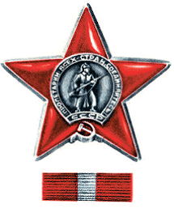
Также в начале войны на фронт отправился мой прапрадед Юрьев Павел Яковлевич. Родился он в тысяча девятисотом году. О его жизни до войны мне известно, что он работал директором гастронома номер три в Новосибирске. Он принимал участие в обороне Москвы и Смоленска, тяжело был ранен в голову. За мужество, проявленное им в боях, получил орден Красной звезды. В тысяча девятьсот сорок третьем году он попал в окружении в Брянске. Силы противника превосходили, но советские солдаты стояли до конца и храбро сражались. Вырваться из окружения посчастливилось только двенадцати солдатам из шестисот, попавших в окружение… Павел Яковлевич тогда был повторно ранен и уже не мог продолжать боевые действия. На ноги встал он только в конце сорок четвертого года. Победу он встретил с огромной радостью на сердце, но горестно оплакивал своих боевых товарищей. Умер в девятьсот восемьдесят пятом году, не дожив до восьмидесятилетия несколько дней.
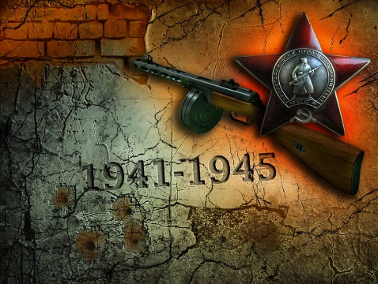
В тысяча девятьсот сорок втором году на фронт отправился мой прапрадед Вьюшков Виктор Иванович. Родился в тысяча девятьсот третьем году, жил и рос он в городе Новосибирске. До войны работал инженером. Был кавалеристом. Интересно было, что на войну он отправился в вагоне с лошадьми, так как место просто не оставалось. На каком из фронтов он воевал, я так и не смог узнать. Погиб он в тысяча девятьсот третьем году, при освобождении территории Украины, в городе Днепропетровске.
Последним, кто отправился на войну, был мой прадед Александров Константин Прокопьевич. Он был призван в тысяча девятьсот сорок третьем году, служил личным водителем высокопоставленных лиц. Получил медаль за боевые заслуги, выполняя опасную операцию по доставке боеприпасов и всего необходимого для ведения боя. Константин Прокопьевич сумел, как он говорил. “Доехать до Берлина”. Собственными глазами он видел исторический момент водружения советского флага над рейгстахом. Также был одним из тех, кому удалось оставить свои инициалы на стенах этого места. Умер в две тысячи восьмом году в возрасте 95 лет.
Наш народ выиграл в этой войне, и быть по-другому не могло. Ведь у нас за плечом стояла любовь, стоял весь народ, все помогали, чем могли, никто не прошел мимо этой войны. И величие этой войны заключается в том, что наш народ боролся за жизнь, за родину, за народ, когда все остальные сдались. Я горжусь тем, что моя семья вложила свой вклад, великий вклад в победу. Память об этом я сохраню, как сохранили ее мои бабушка и дедушка, мои родители, и позабочусь, чтобы мои дети и внуки знали своих героев, чтобы память жила вечно.
Александров Макар, выпускник 2017 года
Великая Отечественная война – сколько боли и страданий в этих словах! Память о тех страшных событиях всегда будет жить в наших сердцах. С каждым годом мы все дальше и дальше уходим от военной поры. Но время не имеет власти над тем, что люди пережили в войну. Это было очень трудное, тяжелое время. Наши солдаты умели смело смотреть в глаза смертельной опасности. С тех пор не осталось ни одной семьи, которую бы обошла война.
Мои прабабушка, Манаева (Лопухова) Екатерина Константиновна, и прадедушка, Манаев Александр Степанович, были участниками Великой Отечественной войны.
Манаева Екатерина Константиновна родилась 22 ноября 1923 года в Куйбышевской области, селе Кяхта. Её призвали на службу в 19 лет. Закончив ускоренные курсы радистов, получила специальность телефонист и звание ефрейтор. Службу проходила в дивизионно-разведывательной роте 101-го отдельного гвардейского батальона связи в звании гвардии-ефрейтор, в должности старший телефонист.
Моя бабушка была одним из участников Сталинградского сражения, который положил начало коренному перелому. Она была одной из тех, кто сломил боевой дух фашистов. Также она была на Воронежском, Степном и втором Украинском фронтах.
История моей семьи удивительна! Мои прадедушка и прабабушка познакомились на фронте. Манаев Александр Степанович служил в той же роте разведчиком. При выполнении боевых и разведывательных операций погибла вся его группа, выжил только он.
Вместе они сражались в Сталинграде, разбили врага под Белгородом и подняли знамя победы над Харьковом. Пронесли его через всю Украину и одними из первых шагнули за пределы нашей Родины. Прошли через Румынию, Трансильванию, участвовали в сражениях за Будапешт, Братиславу и дошли до Праги! За эти великие победы они получили ордена и медали.
Моя прабабушка была награждена орденом Красной Звезды, орденом Отечественной войны, рядом медалей в честь юбилея победы. Мой прадедушка был награжден двумя орденами Красной Звезды, орденом Отечественной войны, медалью за победу в Сталинграде и прочими наградами. В нашей семье сохранились различные благодарности, которые были выданы за победы над немцами.
На примере своей семьи я показала, что история Великой Отечественной войны связана с судьбой как страны, так и отдельной семьи.
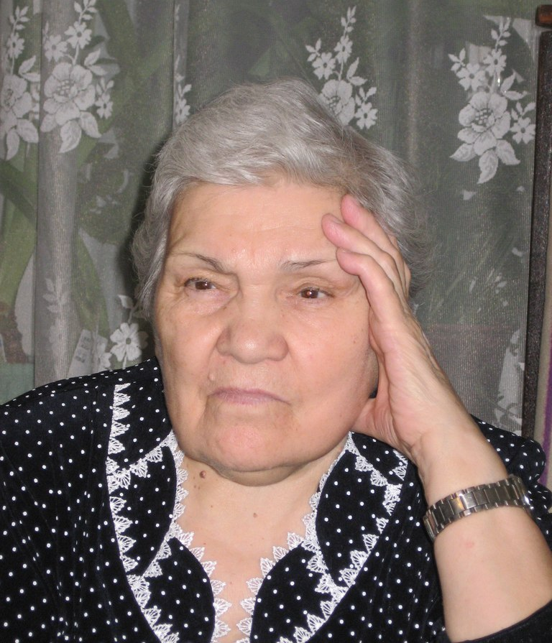

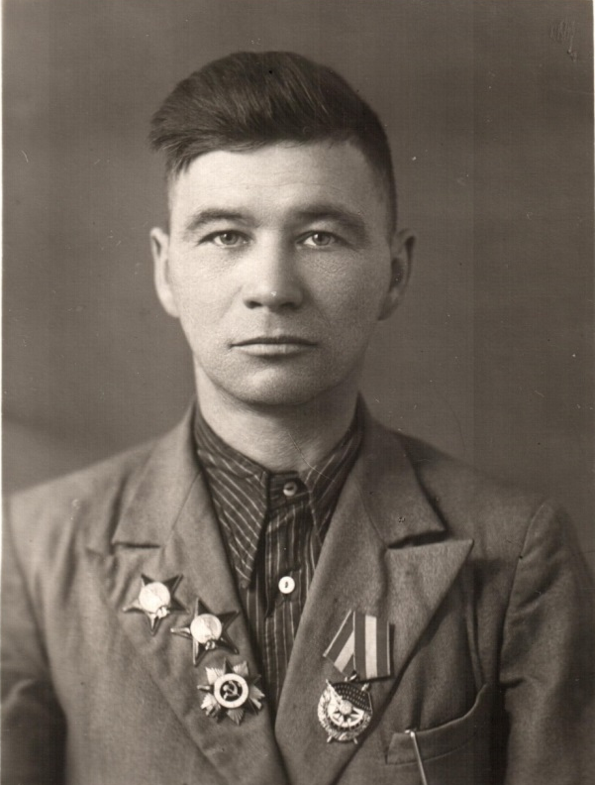

Манаева (Лопухова) Екатерина Константиновна
(22.11.1923 – 2.06.2011)

Манаев Александр
Степанович
(2.04.1918 – 22.04.81)

Хочется верить в то, что наше поколение сумеет сохранить память о тех подвигах, что совершили наши прадеды, и передать своим детям благодарность поколению «сороковых, роковых» за Великую Победу.
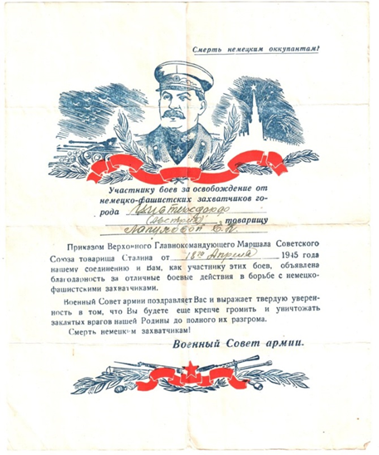
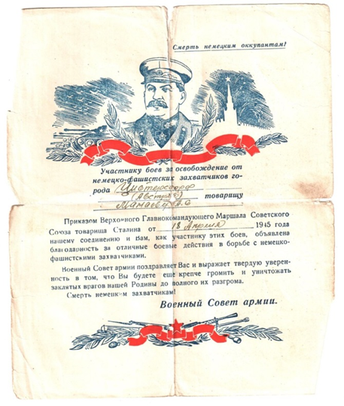

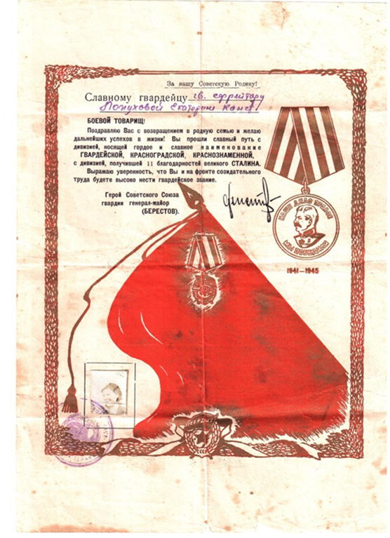
Благодарности прабабушке и прадедушке за освобождение австрийских городов.

Благодарность, выданная прабабушке по окончании службы

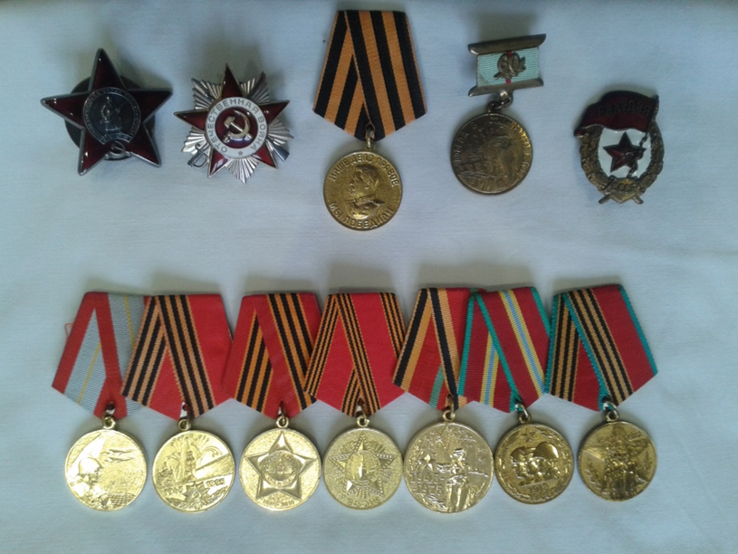

Награды прабабушки
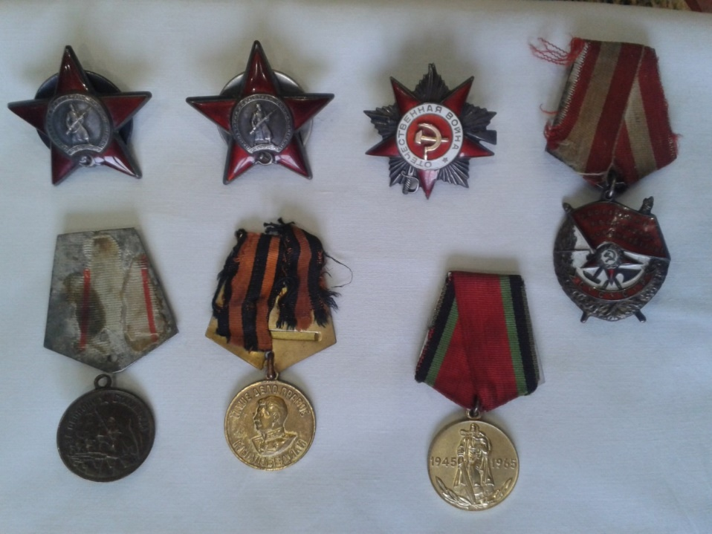

Награды прадедушки

Хазова Евгения, выпускница 2017 года

Война – это событие, оставившее след практически в каждой семье, которое нужно не только пережить, но и осмыслить. Прошли десятки лет с того дня – первого дня Великой Отечественной Войны. С события, которое не забудется никогда. Память войны стала нравственной памятью, вновь возвращающей к героизму и мужеству всех воевавших. Именно память не позволяет опускаться ниже той нравственной отметки, которой помечены горькие и героические годы, и продолжает жить в сердце каждого человека.
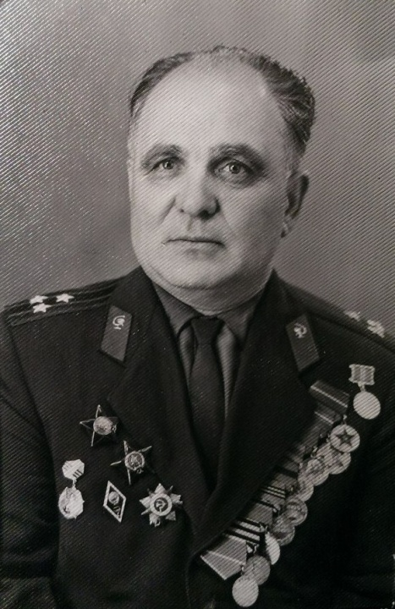
Мой дедушка Михайленко Михаил Васильевич был полковником медицинской службы и участвовал в военных операциях 1-го Украинского фронта, руководя службой переливания крови.
В составе фронта он участвовал в освобождении Венгрии, Австрии и закончил войну в освобожденном городе Вене.
Был кадровым военным, а также являлся военным как до войны, так и после, продолжая службу в Советской Армии.
Михайленко Михаил Васильевич, 1972 год
В апреле-мае 1945 года Михаил Васильевич участвовал в Берлинской операции, а затем в Пражской операции, в ходе которых был завершен разгром вооруженных сил Германии.
О его боевом пути говорят такие награды, как два Ордена Красной звезды, Орден Отечественной войны, медаль «За боевые заслуги», медаль «За освобождение Праги», медаль «За взятие Берлина», медаль «За победу над Германией», а также юбилейные и многие другие медали.
В конце войны Михаил Васильевич познакомился с героем Великой Отечественной войны Александром Ивановичем Покрышкиным, сопровождая его в Москву после легкого ранения.
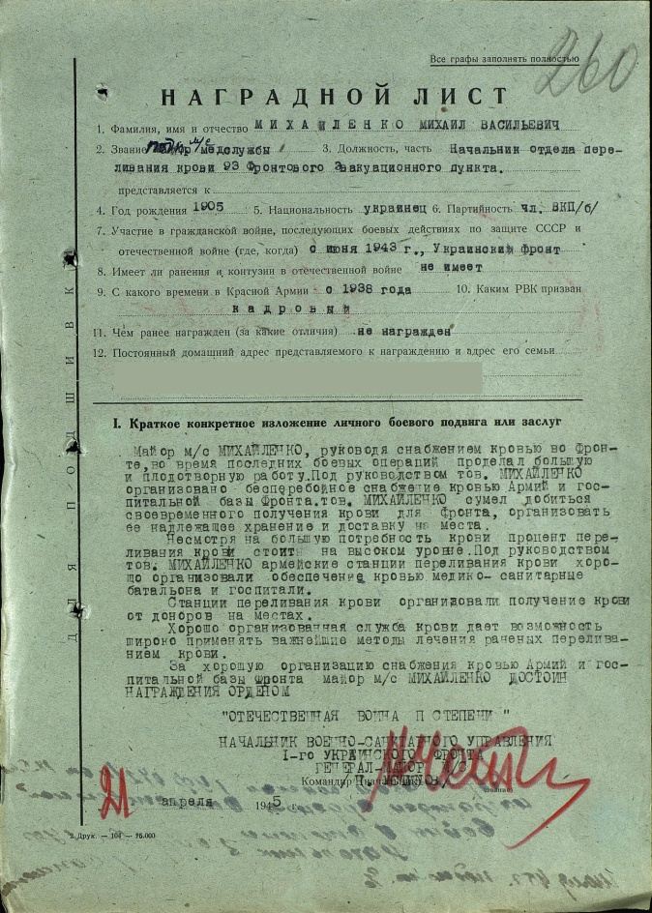
Во время поиска информации о героях войны в Интернете, был найден электронный банк документов – podvignaroda.mil.ru, наполненный документами о ходе и итогах основных боевых операций, подвигах и наградах всех воинов Великой Отечественной войны. Набрав данные своего дедушки, я нашла следующие документы: приказ (указ) о награждении и сопроводительные документы к нему (наградной лист, строка в наградном списке и т.д.). Просмотрев эти документы, я ещё раз убедилась, что у меня был замечательный дедушка.
Наградной лист Михаила Васильевича
Добрый, мужественный, отважный, храбрый и просто верный долгу человек, каким должен быть настоящий Герой.
В этом году отмечается юбилей Победы в Великой Отечественной войне – её 70-летие. Все мы должны гордиться нашими дедушками, прадедушками, бабушками и прабабушками, которые спасли мир, отстояли независимость нашей Родины. Именно благодаря этим великим людям у нас есть жизнь, и мы обязаны помнить, какой ценой досталась эта Победа.
Наш долг – сохранить историческую память о подвигах участников, о ветеранах Великой Отечественной войны и тружениках тыла. Я очень горжусь своим дедушкой, который внёс вклад в Победу в Великой Отечественной войне, и благодарю его за эту великую Победу и, естественно, за то, что мы можем жить!
Михайленко Алина, выпускница 2017 года
Каждый год во время летних каникул мы с семьей приезжаем в Волгоград. В этом городе у нас есть родственники, и мы любим гостить у них. И когда мы бываем там, какая-то неведомая сила зовет нас на Мамаев Курган. Мы были там с мамой много раз, но идем туда снова и снова.
Каждый камень там напоен кровью защитников города. Меня всегда поражают деревья, искореженные пулями и снарядами. Ветераны один за другим уходят из жизни – годы… А деревья – немые свидетели – своими ранами напоминают о стойкости героев Сталинграда.
Когда находишься в Мемориальном комплексе «Мамаев Курган», сердце щемит от переживаний. Задаешься вопросом: «Откуда у этих людей бралась сила, переломившая разрушительную, все истребляющую мощь фашистской военной машины?». Понимаешь, что победа в войне далась нашей стране огромной ценой.
Смотришь на маму и думаешь: «А если бы меня она провожала на бой, что давало бы ей надежду?».
В прошлом году, стоя у подножья скульптуры «Родина-мать зовет!», я размышлял о значении этого памятника, об образе Родины, зовущей своих сыновей на битву с врагом. И я задумался о том, что битва может быть не только на поле боя, но и в тылу, например, на заводе, где производились боеприпасы, или в госпитале, где лечили раненых, или на поле, где нужно было собрать урожай и отправить продовольствие на фронт. В голову сам собой пришел вопрос: «А какой же вклад в победу нашей страны в Великой Отечественной войне внес мой город, город Новосибирск?»
К семидесятилетию Победы в Великой Отечественной войне городу Новосибирску было присвоено почетное международное звание «Город трудовой доблести и славы». В официальных документах написано следующее: «За выдающиеся заслуги перед Отечеством, мужество, массовый трудовой героизм, проявленный жителями города Новосибирска в борьбе с немецко-фашистскими захватчиками».
А что именно происходило в Новосибирске в тот период времени? Что знаю я о том, как наш город стал важнейшим центром оборонной промышленности страны?
Эти вопросы натолкнули меня на мысль о поисковой деятельности… А история оказалась совсем близко - рядом с моим домом и лицеем, где я учусь. Площадь Калинина – свидетель того героического времени.
Ноябрь 1941. Под серым новосибирским небом на большой площадке за рекой Ельцовкой на скованной сибирским морозом земле рабочие «Особого завода НКВД» устанавливали станки прямо под открытым небом – стены, крыши цехов будут возводиться позже, когда будут стоять крепкие сибирские морозы. Часть цехов была переоборудована из корпуса Института военных инженеров железнодорожного транспорта, а также Военной школы пограничников с её казармами и конюшнями. Из небольшого подмосковного городка были перевезены свыше 2400 станков (в том числе до 500 оптических). Всего в город прибыли 20 эшелонов с оборудованием и 14 тысяч работников и членов их семей. Были привлечены десятки подростков вместо мужчин, ушедших на фронт. 13-15-летние мальчишки и девчонки, получившие азы работы на станках, стояли на трудовом посту по 10-12 часов. Замерзали, голодали, смертельно уставали – но на скидку на возраст не имели морального права: ВОЙНА.
План 1941 года был выполнен на 92 %. К началу 1942 года работало 22 цеха.
Так начиналась вторая жизнь завода, эвакуированного из подмосковного Краногорска. Он будет награжден орденом Ленина указом Верховного Совета СССР от 9-го июля 1945 года за оснащение сухопутных войск прицельной и наблюдательной техникой.
Это одна страничка из истории того времени…
Численность города выросла в 4 раза: в Новосибирск были эвакуированы более пятидесяти крупных промышленных, оборонных и строительных предприятий, проектных институтов из Москвы, Ленинграда, Украины и Белоруссии. Существующие заводы города были переоборудованы и начали выпускать продукцию для обороны страны. На заводах старики, женщины и даже дети трудились целыми днями и ночами без отдыха. Они производили военную форму, медикаменты и продовольствие, оружие и боеприпасы, бронетехнику, санитарные и ремонтные поезда, танки и самолёты. Возникло движение под девизом: «Работать за себя и за своего товарища, ушедшего на фронт».
Завод «Сибсельмаш» в годы войны стал крупнейшим в стране предприятием, которое в огромных количествах выпускало снаряды, мины, торпеды, патроны и взрывчатку.
Авиазавод имени Чкалова отправил на фронт более ПЯТНАДЦАТИ ТЫСЯЧ истребителей.
В Новосибирск также были перевезены коллективы многих театров и тысячи музейных экспонатов. В здании Новосибирского театра оперы и балета хранились ценности Третьяковской картинной галереи и многих других музеев.
В нашем городе было организовано более тридцати госпиталей. Проходя по улицам красивого современного мегаполиса, встречаешь здания с табличкой, рассказывающей о том, что здесь - за тысячи километров от передовой - врачи и медсестры вели свое сражение за жизнь раненых. Жители города и окрестных сел сдавали кровь для спасения раненых. Большинство солдат и офицеров из новосибирских госпиталей возвращались на фронт. Все жители города старались поддержать армию и сделать все возможное, чтобы враг был разгромлен. К сожалению, пули и осколки снарядов уносили жизни бойцов далеко от переднего края поля сражения. На краю Новосибирска, в красивой лесной зоне, расположен Мемориал бойцов, умерших от ран в новосибирских госпиталях. Каждую весну, в День Победы, лучшие старшеклассники лицея награждаются участием в церемонии возложения цветов к могилам бойцов.
«Какие они были молодые …» - думаешь, глядя на плиты с именами и датами жизни солдат и офицеров. И вспоминается вопрос о маме, что я задал себе на Мамаевом Кургане. Сколько мам не дождалось сыновей… не смирились их сердца с утратой…
***
Идя по улицам города, читая названия: «улица Михаила Перевозчикова» - в честь бесстрашного политрука батальона, «улица Бориса Богаткова» - в честь талантливого поэта, отважного бойца… - словно листаешь страницы истории тех далеких лет.
Скольких героев дала новосибирская земля! Сибирские дивизии наводили ужас на врага. Именно сибиряки помогли отбросить фашистов от столицы. На всех наших фронтах после Москвы укоренилось убеждение: «Где сибиряки – там победа!»
Прошли годы, десятилетия, но не притупилась боль потерь близких. «Бессмертный полк» не забыт. С каждой весной он многочисленней, потому что множатся поколения несущих в будущее уважение к тем, кто достойно выстоял в битве с беспощадным врагом.
Новосибирск с гордостью носит звание «Города трудовой доблести и славы».
Когда я вырасту, я обязательно буду рассказывать своим детям о Великой Отечественной войне, о вкладе нашей страны в победу над врагом и том, что Новосибирск стал для всей страны надежным тылом, чтобы в моей семье память о всех, кто защищал свою Родину, передавалась из поколения в поколение.
Савостин Серафим, 7 «Г»
Связь поколений
Письмо прадеду -герою
Люди!
Покуда сердца стучатся, —
Помните!
Какой ценой завоевано счастье, —
Пожалуйста, помните!
Р. Рождественский

В нашей большой и дружной семье много тех, кто посвятил свою жизнь службе в Вооруженных силах, служению Родине: папа, дедушки, дяди и даже бабушка. К сожалению, письма сейчас не пишут, в лучшем случае обмениваются короткими сообщениями. Если бы мне представилась возможность, то я бы написала письмо своему прапрадеду Климову Ивану Андреевичу, который погиб 12 декабря 1941 года под Москвой. Он был простой солдат, пулеметчик, крестьянин с Южного Урала, которому только неделю и пришлось повоевать, сразиться с немецко-фашистскими захватчиками.
«Дорогой дедушка! Пишет тебе твоя праправнучка Евгения. Хотя мне всего лишь 12 лет, но из рассказов моего дедушки Сережи (твоего внука) я знаю о тебе, твоей супруге бабушке Оле, твоём сыне Михаиле. Ты хочешь спросить, как они жили? Бабе Оле, конечно, тяжело пришлось, но войну пережила, всех детей подняла, воспитала, в люди вывела, с внуками успела понянчиться. А замуж так больше и не вышла, все о тебе помнила. Война много бед натворила, до сих пор люди помнят о ней. Десятки миллионов погибли в боях с немецкими захватчиками, были замучены концлагерях, умерли от голода, холода и болезней. Фашисты превратили в руины города и села, разрушили фабрики и заводы, вывезли из страны все ценности, отправили с захваченных земель на рабский труд в Германию молодежь. Но они не смогли сломить русский народ. Хоть и не сразу, мы научились воевать, произвели лучшие в мире танки и самолёты. Фашистская Германия была разгромлена! Наши бойцы расписались на стенах Рейхстага! Знамя Победы было водружено над поверженным Берлином!
Я представляю, как ты читаешь моё письмо в тесной промерзшей землянке, подсвечивая лучиной, и, наверное, не можешь поверить написанному. Я не знаю, удастся ли тебе уцелеть в ближайшей контратаке врага или ты погибнешь позже, но дожить до нашей Победы тебе не суждено…
Дедушка Сергей ездил к тебе на братскую могилу, которая находится на развилке дорог под городом Клином … На мраморных досках золотом выбиты имена и фамилии бойцов, похороненных здесь, есть там и твоя фамилия.... Очень верно сказано: никто не забыт и ничто не забыто! Сколько бы лет ни прошло, но мы всегда будем хранить память о тех, кто отдал свою жизнь за Родину и свободу. Спасибо тебе, дедушка, за Победу!
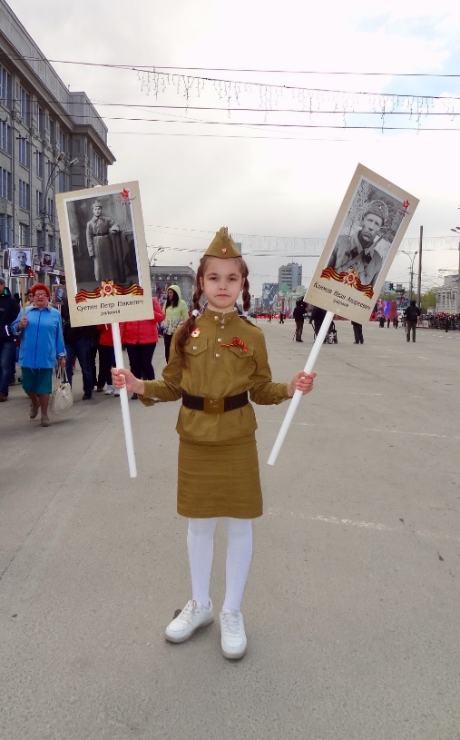
Перед уходом на войну ты сфотографировался около своей хаты с женой, сыном, сестрами. Эта фотография сохранилась. Она есть у всех твоих внуков и правнуков.
Каждый год, в День Победы, мы выходим на марш «Бессмертного полка»…
И ты - вместе с нами.
Война оставила тяжелый след в каждой семье… Эта страшная трагедия НИКОГДА не должна повториться! Дедушка, ты отдал свою жизнь за наше мирное чистое небо, за нашу счастливую жизнь.
Спасибо тебе! Я горжусь тобой! Я всегда буду хранить Память о тебе!»

Куренкова Евгения, 7 «Г»
Здравствуй, мой дорогой и такой далёкий прадед Павел!
Пишет тебе твоя правнучка Злата, которую ты даже и представить не мог в те далёкие военные годы.
Благодаря рассказам бабушки и мамы, я знаю, что ты в первые дни войны уже был на фронте. Наверное, вам было очень страшно, но вы мужественно шли в бой, шли бить жестокого и безжалостного врага. Дома ты оставил жену и семерых детей.
Прадед, все дети твои выросли и стали уважаемыми людьми: учителями в школе, воспитателями в детском саду, а младший сын твой стал военным. По его стопам пошел и твой правнук Денис.
В составе ограниченного контингента российских войск он принимал участие в помощи Сирии, помогал мирным гражданам наладить спокойную жизнь. Но, к сожалению, подорвался на мине…
Ты можешь гордиться своим правнуком! Он погиб так же, как и ты, в бою за мир.
В наше время ученые добились больших успехов в развитии медицины и средствах связи. Благодаря специальной программе по поиску погибших во времена Великой Отечественной войны, мы, прадедушка, нашли место, где ты погиб и похоронен. Там тобою был принят твой последний бой… Мы узнали, что ты похоронен в братской могиле под городом Ельня в 1941 году.
Так много хочется рассказать тебе! Например, о том, как мы с сестрой, твои правнучки, живем, учимся, радуемся мирному небу над головой.
Я очень благодарна тебе за то, что ты и твои боевые товарищи героически отстояли свободу и независимость нашего государства. Победа над фашизмом одержана! Вашими жизнями оплачена…
Спасибо тебе, прадед, за счастливое детство моих бабушек и дедушек, моих родителей и моё!
Я всегда буду помнить тебя и обязательно расскажу о тебе своим детям и внукам!

С почтением, благодарностью и большой любовью,
твоя правнучка Злата
Морозова Злата, 8 «Б»
.

,

